すごろく

スタート

としょかんを！

さぁ、だ

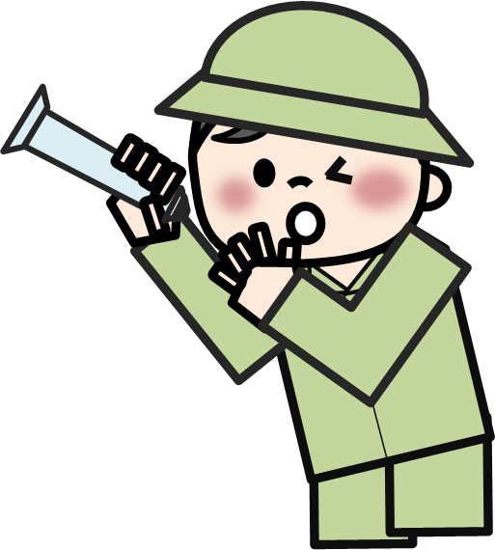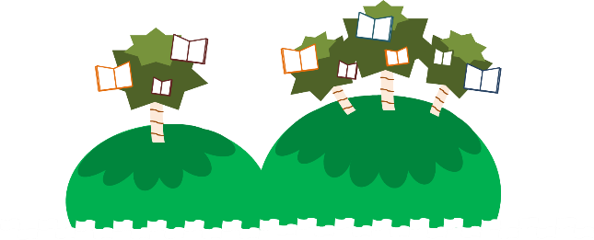

ゴール

をあけよう



あさ9

としょかんが

ひらいた！

いじょうの

カードは

しかつかえません

としょかんが

しまってるときは

ブックポストに

かえしてね

になると

15さつまで

がかりられる

よる8

としょかんが

しまる！

かしだしちゅう

のにはよやく

をつけることができる

じどうコーナーには

こどもむけの

しんぶんもある

をよんでるがいたからさな

こえではなしたよ

エライ！　1マス　すすむ

やくそくのまでに

かりたをかえしたよ

エライ！　1マス　すすむ

いそいでいたけど

はしらないで

をさがした

エライ！　1マス　すすむ

のシールが

ついてるは

かりられません

1マス　もどる



ずーっと

かえしてない

がある

スタートまで　もどる

は

としょかんが

おやすみ

1かい　やすみ

ポケットに

アメ！

たべちゃおう

1マス　もどる

ブックポストに

は

かえせない

1マス　もどる

としょかんのは

きめられたばしょに

ならんでいる

もんだいカードを1まいひく

「あいことば」

をいって

1かいだけなら

「をかえす」

を、のばせる

もんだいカードを1まいひく

「あいことば」

をいって

☆を☆

もんだいカードを1まいひく

あけるときは

「あいことば」

をいって

かりるときは

としょかんの

どのカウンターでも

つづきができる

もんだいカードを1まいひく

「あいことば」

をいって

ポケットに

チョコ！

おうちでたべよう

もんだいカードを1まいひく

「あいことば」

をいって

る、む、べることにつ！

がここ

０のグループは

「」

タッチ！



「0」グループのに

タッチできるかな

「１」グループの本を

えらべるかな

１のグループは

「、、」

やえの本

うらないもあるよ

どれかな？

タッチ！



２のグループは

「」

のできごとや、の

さまざまなのようす

「2」グループのに

タッチできるかな

3のグループは

「」

タッチ！



社会のしくみや、、

さまざまなのくらし、

の本もあるかも

「3」グループのに

タッチできるかな

4のグループは

「」

タッチ！



や、など、のが

たくさんあるグループだよ

「4」グループのに

タッチできるかな

や、のりもの！

の本は5のへ！

5のグループは

「・・」

タッチ！



「5」グループの棚に

タッチできるかな

たべものや、のりものなど、

がせいかつするために

ひつようなおについて

6のグループは

「」

どれかな？

「6」グループのを

えらべるかな

や、スポーツのはここ！

トランプなどのあそびのもあるよ

7のグループは

「」

「7」グループのに

タッチできるかな

タッチ！



８のグループは

「」

いろんなのについて

やのきかたもあるよ

どれかな？

「8」グループのを

えらべるかな

「こまったさん」や「ゾロリ」は

こののグループ！ やもここ

どれかな？

９のグループは

「」

「9」グループのを

えらべるかな